[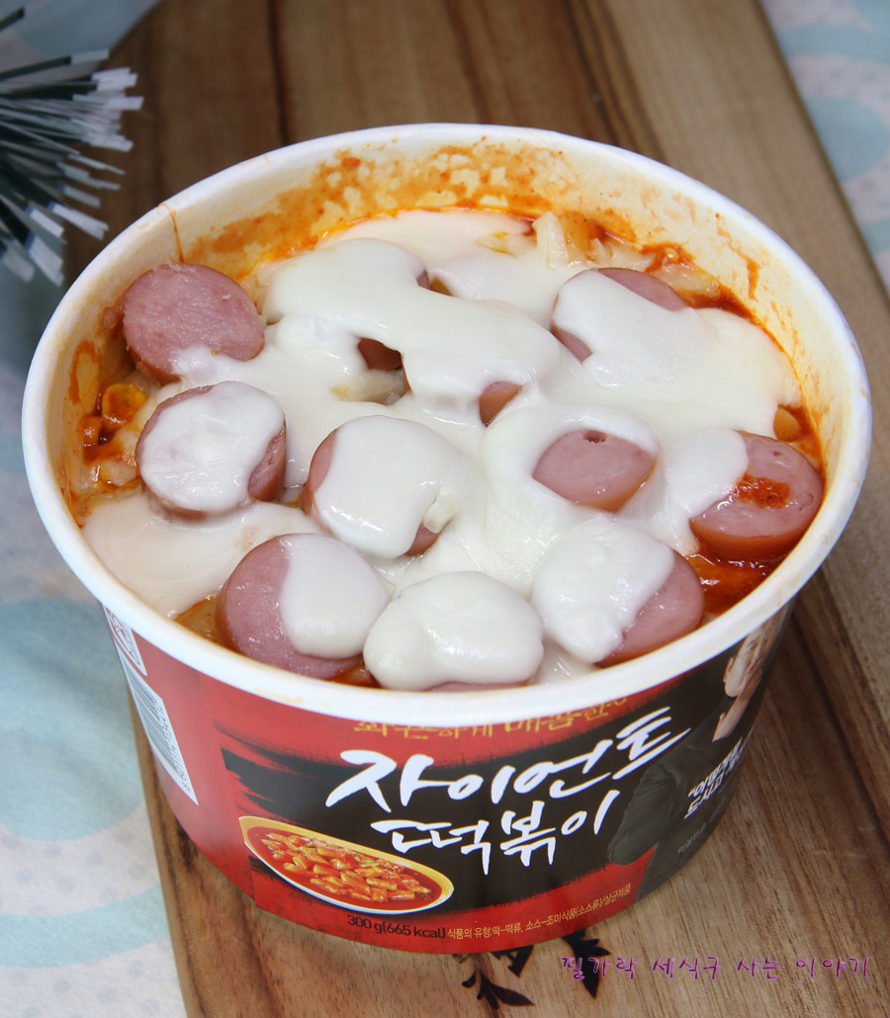](http://blog.naver.com/whwndud7/220931009171)

* 마크정식
* 재료
* 치즈
* 소시지 1개
* 콕콕콕 스파게티 1개
* 자이언트 떡볶이 1개
* 만드는 방법

1. 자이언트 떡볶이와 스파게티 컵라면에 모두 물을 붓고 각각 조리해줍니다.
2. 떡볶이에 라면과 스파게티 컵라면 소스를 섞어줍니다.
3. 그 위에 소시지를 잘라 올리고 치즈를 올려 전자레인지에 1분간 돌려줍니다.

* 칼로리
* 633.0 kcal
* 조리시간
* 10분

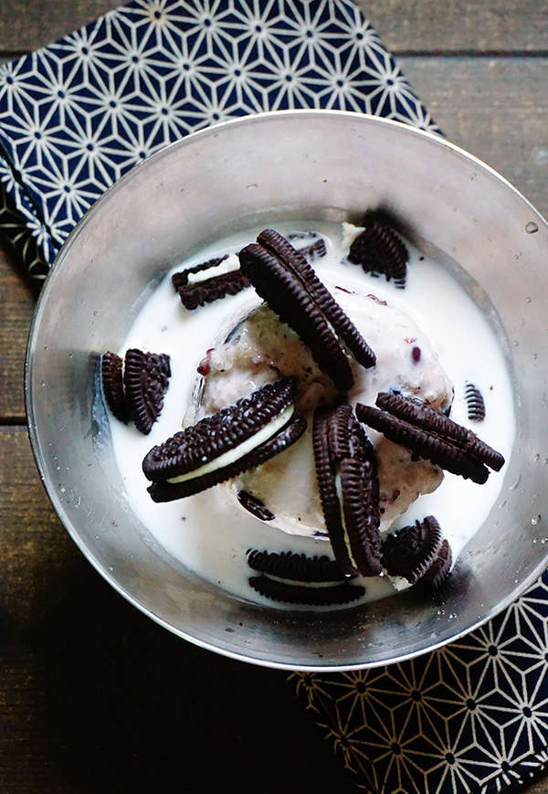

* 오레오 빙수
* 재료
* 빙수 1개
* 우유 100ml
* 오레오 쿠키 5개
* 만드는 방법

1. 팥빙수를 컵에서 분리하여 적당한 그릇에 담아줍니다.
2. 그 위에 우유를 부어줍니다.
3. 오레오로 그 위를 장식합니다.

* 칼로리
* 435 kcal
* 조리시간
* 5분

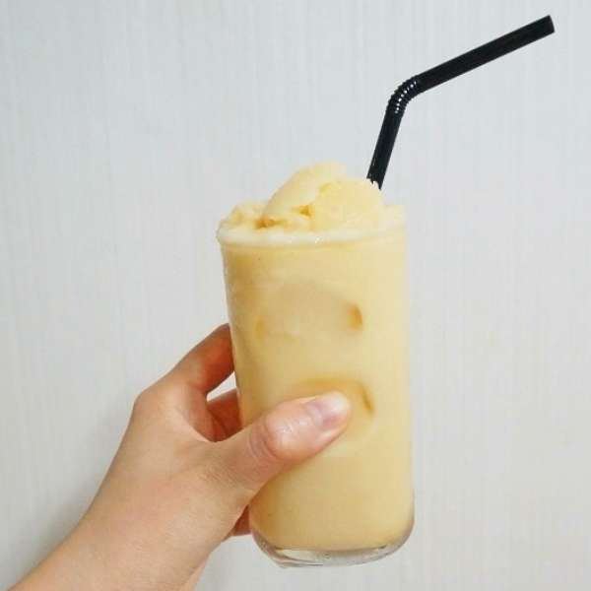

* 요구르트 소주 칵테일
* 재료
* 파스퇴르 에이요 2개
* 소주 3잔
* 얼음
* 만드는 방법

1. 컵에 얼음을 넣고 소주를 2~3잔 정도 넣어줍니다.
2. 에이요 한 개를 다 부어주고 섞어줍니다.
3. 얼린 에이요를 앞서 만들어둔 칵테일에 부어줍니다.

Tip: 사이다를 같이 섞어도 좋습니다. (비율은 요구르트:소주:사이다 1:1:1.5, 3:1:1 취향에 따라 넣어줍니다)

* 칼로리
* 484 kcal
* 조리시간
* 10분

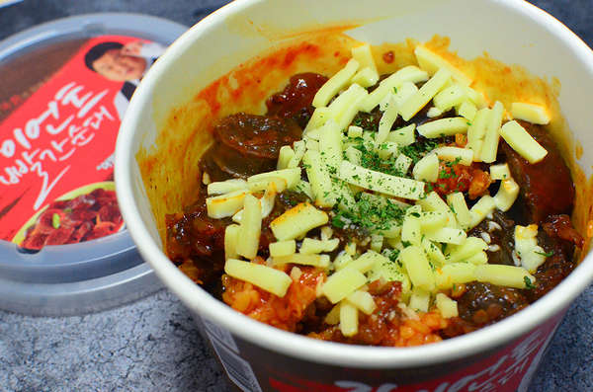

* 순대 치즈밥
* 재료
* CU자이언트 빨간 순대
* 라면 치즈 1봉
* 삼각김밥 1개
* 만드는 방법

1. 조리법에 맞게 순대를 조리해줍니다.
2. 완성된 순대에 삼각김밥을 넣고 잘 비벼줍니다.
3. 그 위에 치즈를 올려줍니다

* 칼로리
* 809.9 kcal
* 조리시간
* 10분

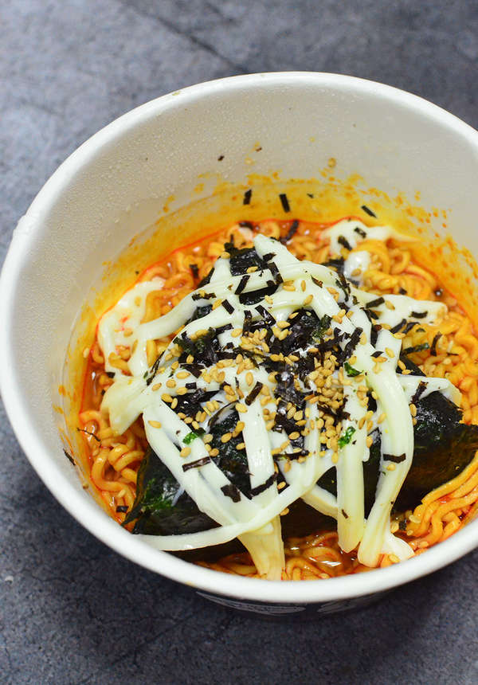

* 불닭볶음밥
* 재료
* 불닭볶음면 1개
* 스트링 치즈 1개
* 참치마요 삼각김밥 1개
* 만드는 방법

1. 불닭볶음면에 뜨거운 물을 넣고 익혀주세요.
2. 물을 뺀 불닭볶음면을 가위로 잘게 잘라줍니다
3. 소스를 부어 잘 섞어줍니다.
4. 밥을 올리고 스트링 치즈를 찢어서 올려준 후에 전자레인지에 30초 정도 돌려줍니다.
5. 후레이크를 솔솔 뿌려줍니다.

* 칼로리
* 590.2 kcal
* 조리시간
* 10분